10 класс. (12-летка)
ЧОГ (Углубленный)
Тема: § 40. Человек как гражданин
Каждый человек имеет право на гражданство
После распада СССР в новых независимых государствах возник ряд серьезных политических проблем. Одной из них - о гражданстве, когда часть некоренного населения по разным причинам (плохое знание государственного языка, недостаточный срок проживания на территории страны и др.) оказалась лишенной гражданства. Многие сразу превратились в париев, то есть людей отверженных и бесправных. Это вызвало и продолжает сохранять социальную и политическую напряженность как внутри этих государств, так и между ними.
Все дело в том, что в этих государствах были нарушены фундаментальные нормы международного права. В частности, Всеобщая декларация прав человека в статье 2 провозглашает, что каждый человек должен обладать всеми правами без какого-то ни было различия, как то в отношении расы, цвета кожи, пола, языка, религии, политических или других убеждений, национального или социального происхождения, имущественного, сословного или иного положения. В статье 15 этого же международного документа заявляется, что „каждый человек имеет право на гражданство" и „никто не может быть лишен своего гражданства".
Гражданские и политические права и свободы — наиболее древние из прав человека. Их возникновение восходит к античной демократии. В Древней Греции, только свободный гражданин мог участвовать в разработке государственных законов, то есть принимать активное участие в гражданской и политической жизни. В Новое время гражданские и политические права были знаменем и символом буржуазных революций в Европе и Америке. Само понятие гражданских и политических прав было органично связано с идеей гражданского общества.
Гражданское общество
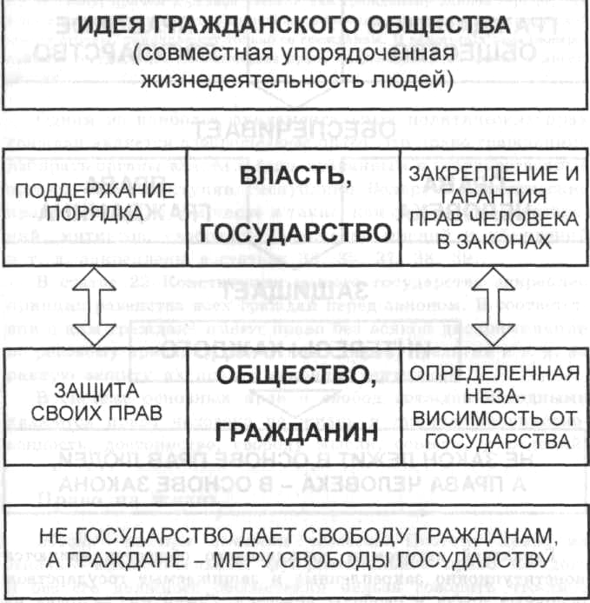
Идея гражданского общества была одной из центральных в политико-правовой мысли Нового времени, важнейшей составной частью договорной теории государства. Гражданское общество, согласно этой теории, понималось как сфера частных (семейно-бытовых, хозяйственных и т. д.) взаимоотношений людей. Такие отношения начали складываться в обществе когда возникла необходимость в замене так называемого естественно-природного состояния с его „борьбой всех против всех", которое характеризовалось борьбой за выживание, или неограниченной, „дикой" свободой всех и каждого.
Поэтому жизнедеятельность людей нуждалась в упорядочении, ограничении произвола. В результате в обществе возникла необходимость в регламентации жизни людей. Эту функцию и призвано было взять на себя государство, которое, возникало на основе добровольного согласия людей. Этим самым государству отводилась роль стража порядка, „ночного сторожа" или регулятора хозяйственных отношений между людьми.
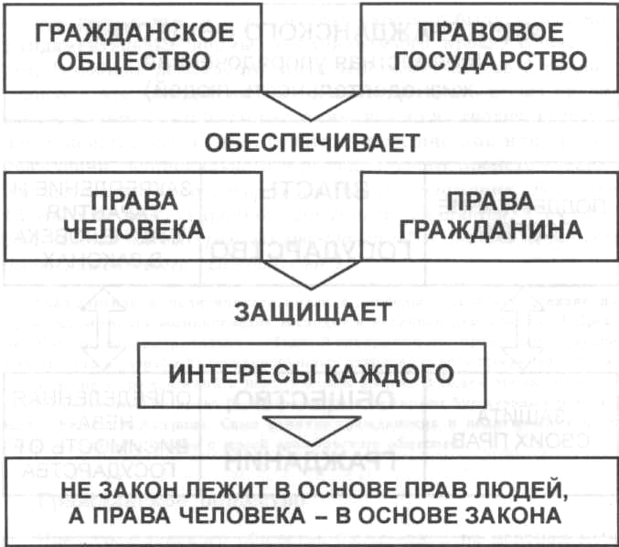
Теория общественного договора, лишь одна из многих в объяснении происхождения государства. Но здесь важно проводимое ею различие между государством и гражданским обществом. Общество граждан не может допускать чрезмерного вмешательства в свою жизнь. Гражданское общество обладает автономностью, определенной независимостью от государства. Границей между ним и государством должны быть естественные свободы человека, которые, будучи сведенными в русло государственных норм и законов, принимают цивилизованную форму — форму основных гражданских, „естественных", неотчуждаемых прав личности.
Гражданское общество сегодня — это развитые экономические, культурные, правовые, политические отношения людей, не опосредованные государством.
Гарантией автономии гражданского общества являются конституционно закрепленные и защищаемые государством основные права и свободы человека. Среди них — права на жизнь и личную безопасность, на неприкосновенность личности и жилья, на собственность, право на участие в политической жизни и управлении государством, право на благополучную счастливую жизнь и др. Запрещены порабощение человека человеком, пытки. Гарантируется свобода перемещения и выбора места жительства, свобода совести и убеждений.
В XVII — XIX вв. в понимании гражданских и политических прав существовало разграничение. Гражданские права считались неотъемлемыми, „естественными", вытекающими из самой природы. Политические же свободы рассматривались как дарованные человеку свыше — государством, государем, властителем.
В наши дни такого четкого разграничения между гражданскими и политическими правами нет. Гражданские права и свободы принадлежат как гражданину страны, так и иностранцу. Политические же права принадлежат только ее гражданам. В некоторых западноевропейских государствах политические права предоставляются сейчас и иностранцам.
Одним из наиболее фундаментальных политических прав граждан является избирательное право. Это право гражданина избирать органы власти и быть избранным. В Конституции Республики Беларусь политические права граждан, в том числе и свобода слова, собраний, митингов, свободное выражение мнений и убеждений и т. д. закреплены в статьях 33, 35, 37, 38, 39.
В статье 22 Конституции нашего государства закреплен принцип равенства всех граждан перед законом. В соответствии с ним граждане имеют право без всякой дискриминации по расовому признаку, цвету кожи, языку, религии и т. д. на равную защиту их прав и законных интересов.
В системе основных прав и свобод граждан исходными являются права человека на жизнь и личную неприкосновенность, достоинство, свободу мысли, совести, убеждений.
Право на жизнь
Жизнь — высшая ценность человека. Поэтому право на жизнь — исключительное, фундаментальное право каждого и без его должного обеспечения нельзя говорить что-либо о всех других правах и свободах.
В современном мире право на жизнь — одна из основных международных норм права, и любое ограничение права на жизнь признается и осуществляется лишь на основе закона. Например, в случае применения смертной казни за особо тяжкие преступления. Но даже здесь Международный Билль о правах выработал норму, запрещающую выносить смертный приговор беременным женщинам и лицам моложе 18 лет. Международный Билль о правах призывает все страны мира к отмене смертной казни. В настоящее время более чем в 40 % государств смертная казнь отменена.
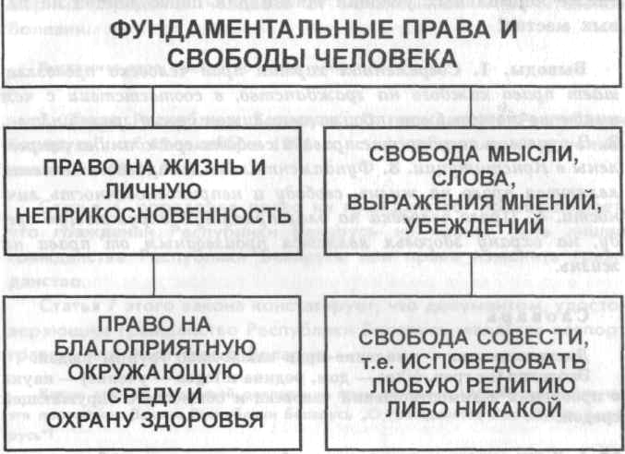
Право на жизнь — очень емкое понятие. Оно, кроме права на неприменение смертной казни, включает в себя неприкосновенность личности, недопустимость посягательств на здоровье и существование человека, создание необходимых экологических условий — для полнокровной деятельности, оказание медицинской помощи и др. Обеспечение права на жизнь является важным элементом международной политики во взаимоотношениях государств, что побуждает их проводить политику, направленную, прежде всего, на предотвращение войн. Именно войны являются самым бесчеловечным отрицанием права на жизнь миллионов людей. Кроме того, право на жизнь, как международный правовой стандарт, обязывает каждое государство с целью защиты жизни граждан вести неустанную борьбу с преступностью в своей стране. Право на жизнь предполагает также ответственность государства всеми возможными средствами препятствовать самоубийству человека как акту искусственного прекращения жизни. Сегодня законодательством большинства развитых стран самоубийство не рассматривается как преступление. Поэтому в конституциях этих государств законодательного запрета на самоубийство не содержится. Пока же самоубийство лишь с точки зрения морали считается в обществе предосудительным.
Право на жизнь неразрывно связано с правом на личную неприкосновенность. Личная неприкосновенность человека является прямым выражением свободы и достоинства личности. Поэтому право на свободу и личную неприкосновенность также есть фундаментальное право человека. Статья 25 Конституции Республики Беларусь гласит, что „государство обеспечивает свободу, неприкосновенность и достоинство личности".
Право на жизнь — это и право каждого человека жить в нормальной экологической обстановке. В современном мире имеют место гигантские техногенные нагрузки на окружающую среду, состояние которой влияет на здоровье человека. Поэтому в Конституция РБ в статье 46 закрепляет право каждого на благоприятную окружающую среду и на возмещение вреда, причиненного нарушением этого права. В статье 34 гарантируется право на получение, хранение и распространение полной и своевременной информации о состоянии окружающей среды (наряду с информацией о политической, экономической, международной жизни). В Конституции Республики Беларусь закрепляется право на охрану здоровья, включая бесплатное лечение в государственных учреждениях здравоохранения (статья 45). Статья 55 Конституции провозглашает необходимость и обязанность для каждого охранять окружающую среду.
В связи с Чернобыльской катастрофой конституционно закрепленные права человека особенно важны. Они обязывают государство совершенствовать законодательство по защите этих прав в целях уменьшения последствий аварии и создания условий проживания на загрязненных территориях.
Выводы. 1. Современная хартия прав человека провозглашает право каждого на гражданство, в соответствии с чем никто не может быть произвольно лишен своего гражданства. 2. В правовом государстве права и свободы гражданина закреплены в Конституции. 3. Фундаментальными правами человека являются право на жизнь, свободу и неприкосновенность личности. 4. Право человека на благоприятную окружающую среду, на охрану здоровья является производным от права на жизнь.
Словарь
Дискриминация — умаление прав какой-либо группы людей.
Экология (от греч. oikos — дом, родина и logos — учение) — наука о проблемах взаимоотношений человека и общества с окружающей средой.
ПОДУМАЙТЕ
1. Высшая ценность человека — жизнь. По словам философа Канта, „лишение себя жизни есть преступление (убийство)". В этом случае,— полагал он,— человек разрушает в себе личность со всеми ее моральными обязанностями и долгом перед людьми и обществом.
Религия также осуждает самоубийство как грех. Согласно религиозным представлениям, только от Бога зависит жизнь и смерть человека.
В наши дни общественные движения, которые выступают за законодательное закрепление на добровольную эвтаназию (греч. „эв" — хороший и „танатос" — смерть.
2. Закон Республики Беларусь „О гражданстве Республики Беларусь" от 18 октября 1991 г., с изменениями и дополнениями на 09.11.99 г.
Статья 4, определяя право на гражданство, провозглашает, что гражданин Республики Беларусь не может быть лишен гражданства Республики Беларусь или права изменить гражданство.
Статья 7 этого закона констатирует, что документом, удостоверяющим гражданство Республики Беларусь, является паспорт гражданина Республики Беларусь.
Статья 8 закона „О гражданстве Республики Беларусь" указывает на основания приобретения гражданства Республики Беларусь: 1. По рождению; 2. В порядке регистрации (от 17); 3. В результате приема в гражданство Республики Беларусь.
3. Гражданский кодекс Республики Беларусь. Минск. 1999 г.
Статья 16. Правоспособность гражданина возникает в момент его рождения и прекращается с его смертью.
Статья 18. Гражданин приобретает и осуществляет права и обязанности под своим именем, включающим фамилию, собственное имя и отчество (если таковое имеется)... Приобретение прав и обязанностей под именем другого лица не допускается.
ПРИСЛУШАЕМСЯ
Для граждан гораздо полезнее, когда процветает все государство в целом, а не когда отдельные люди процветают, целое же разрушается. Фукидид
Гражданское правление — это воля всех, выполняемая одним или несколькими, по силе Законов, вынесенных всеми. Вольтер
Жизнь жива и прекрасна энергичною работой, жизнь не бремя, а крылья, творчество и радость, а если кто превращает ее в бремя, то в этом он сам виноват. В. Вересаев
Никакое лицо и никакое множество лиц не имеют права сказать другому человеческому существу зрелого возраста, что оно не смеет ради собственной выгоды распоряжаться своей жизнью, как ему угодно. Дж. Миллъ

